2019年春学期 留学生カフェ、にほんごサポートルーム活動報告

〇 留学生カフェ 4/19～7/5 毎週金曜日昼休みC101
参加者（カッコ内のべ数）：日本人学生34（102）、留学生32（122）、計66（224）
留学生の国別内訳（中国6、台湾2、韓国11、タイ2、ベトナム2、ドイツ3、フランス3、ポーランド1、アルゼンチン1、アメリカ1）
5回以上参加 日本人７、留学生12
・スケジュール
4/19 自己紹介ゲーム、発表順決め 日本人学生9、留学生13、計22
4/26 台湾編 発表（陳怡儒） 日本人学生9、留学生10、計19
5/10 中国語で交流（陳、魏、曲） 日本人学生11、留学生8、計19
5/17 韓国編（チェ・スジン） 日本人学生9、留学生12、計21
5/24 韓国語で交流（スジン、チャンヘ、ジヨン、ジナ） 日本人学生16、留学生12、計28
5/31 ドイツ編（パトリック） 日本人学生12、留学生13、計25
6/7 ドイツ編（ティナ） 日本人学生8、留学生13、計21
6/14 フリートーク 日本人学生6、留学生7、計13
6/21 ニュージランド編（速水） 日本人学生6、留学生5、計11
6/28 自由交流（サイコロトーク） 日本人学生4、留学生8、計12
7/5 七夕パーティ 日本人学生12、留学生21、計33 （今回のみ参加 留9、日6）

〇 成果と反省
- 内容的に、台湾編、韓国編、ドイツ編、ニュージーランド編の発表と、中国語、韓国語で交流を行い内容的に充実していた。七夕パーティの次に、韓国語で交流の回が人数が多かった。ポーランドの発表は予定していたが発表者が来ずできなかったが、フリートーク、サイコロトークなどをした。フリートークは人数が少なかったが、中に適当に入れるとおもしろいと思う。
- 今回参加者としては、日本人学生34、留学生32、計66人、延べ数224人とまあまあの集まりだった。日本人学生も留学生もだいたいバランスよく参加できた。コンスタントに参加する学生も多く、気軽な昼休みの交流の場になった。
- 今回はスタッフがいなくて、岡が全て企画運営を行った。今後、学生主体の運営が望まれる。

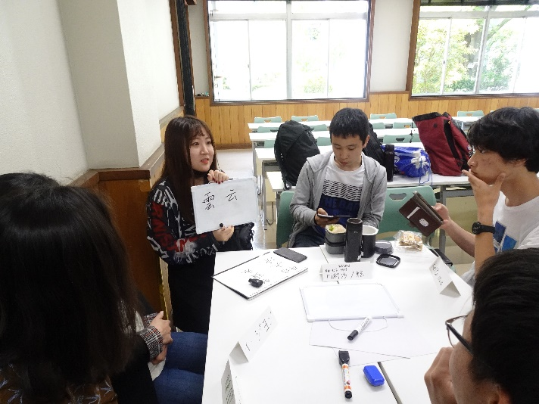
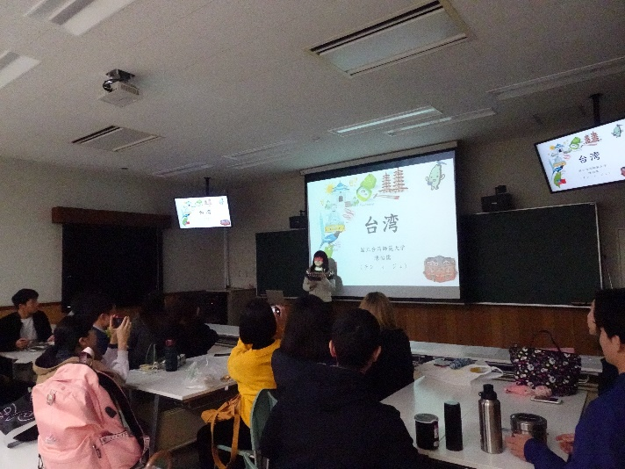
台湾編 中国語で交流
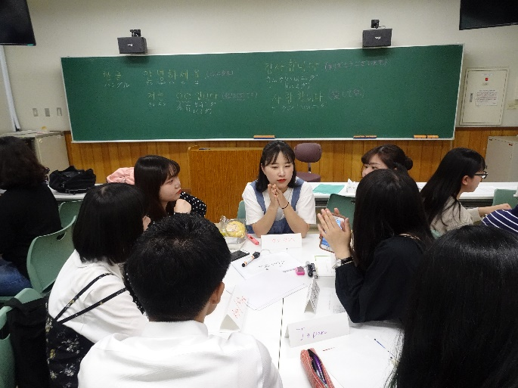
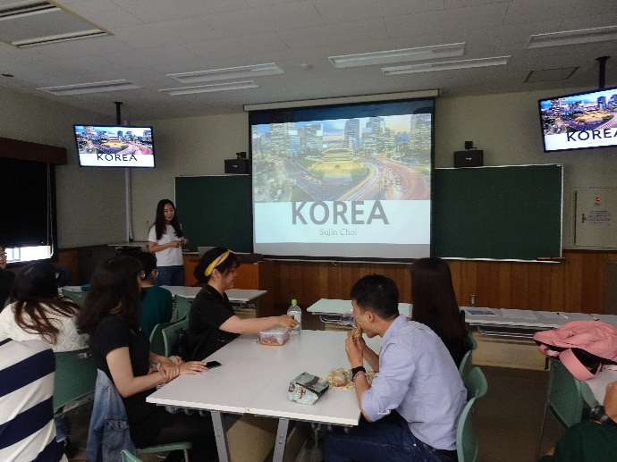
韓国編 韓国語で交流
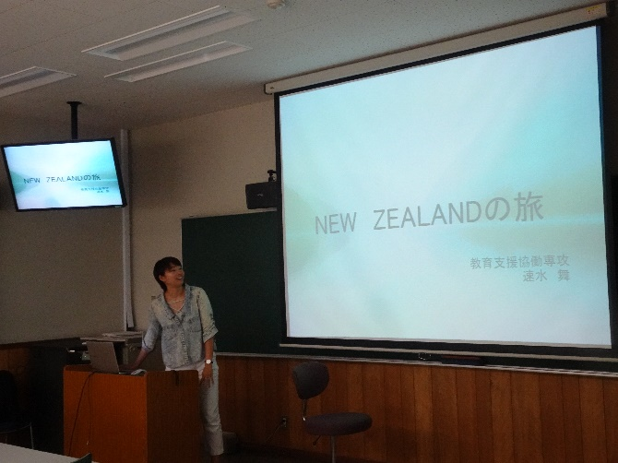
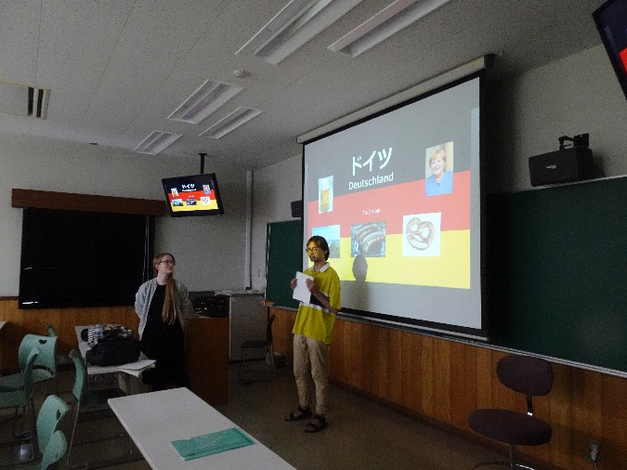
ドイツ編 ニュージーランド編

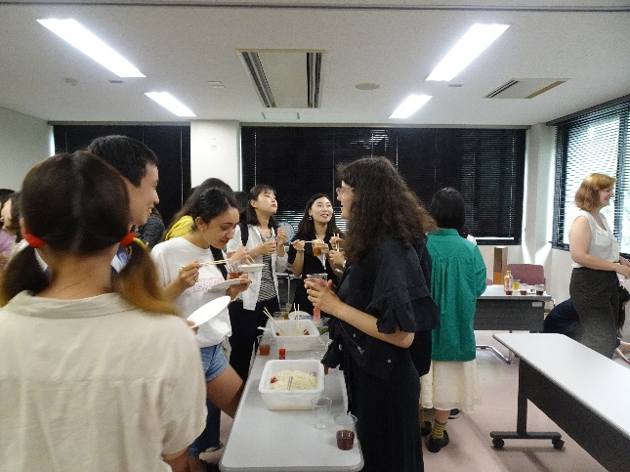
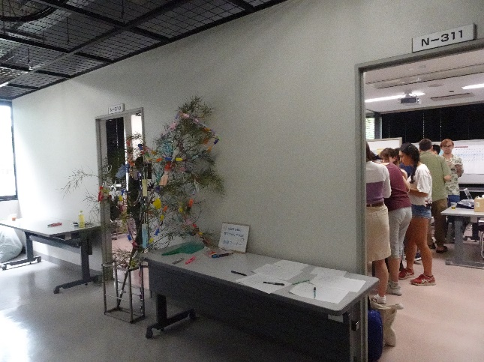
七夕パーティ
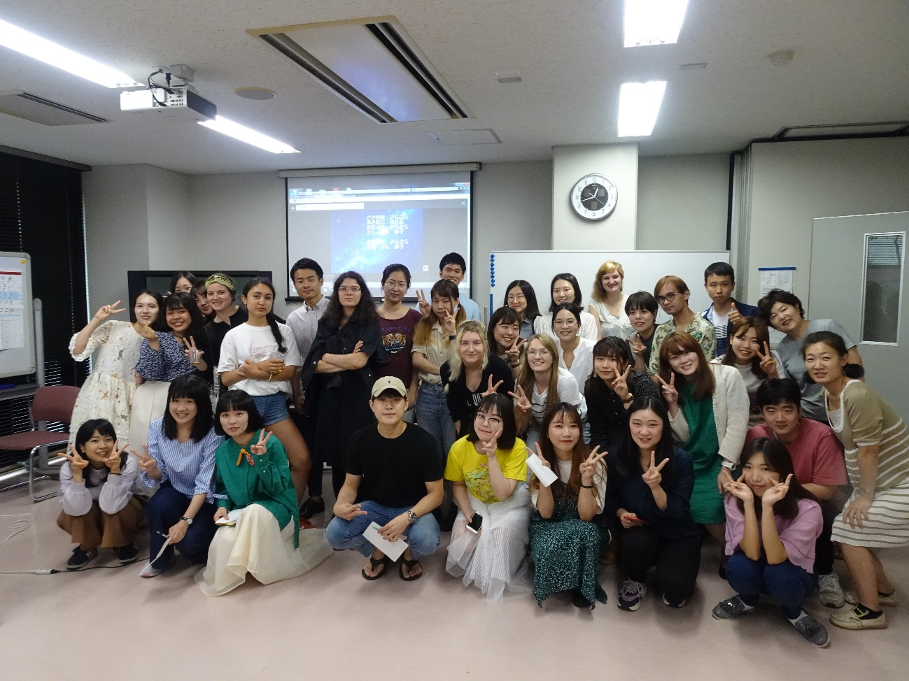

〇 日本語サポートルーム N310/311 月４、火４、水４、木４
・参加者数 ( )内延数
 | 日本人学生 | 留学生 | 小計
月４（12回） | 8(26) | 11(47) | 19（73）
火４（14回） | 5(34) | 9(63) | 14(100)
水4（10回） | 3(21) | 10(41) | 13(62)
木４（11回） | 3(26) | 5(44) | 8(72)
小計 | 19（107） | 26（195） | 171（307）

・今回は、月４～木４の4回のサポートルームとなった。サポートルームとして初めて行ったが、最初、ポータルで呼びかけてもらったおかげか、日本人学生の登録があいついだ。登録数は21名で、月４（安井、永田）、火4（近藤、山田、佐々木）、水⒋（黒田）、木4（若林、太田、豊沢）が中心にサポートしてくれた。留学生は、20名以上が登録、参加者の国籍は、韓国17、中国４、台湾１、タイ5、トルコ１、フランス１などで、韓国の学生が圧倒的に多かった。

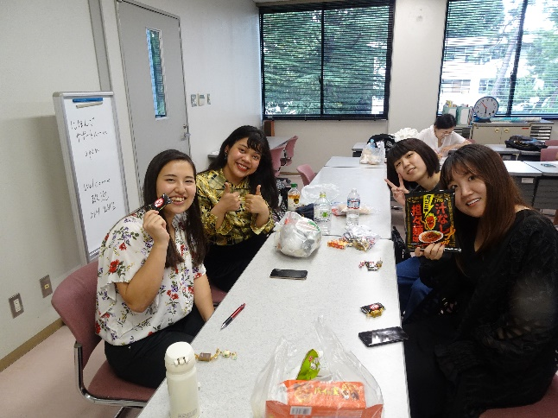
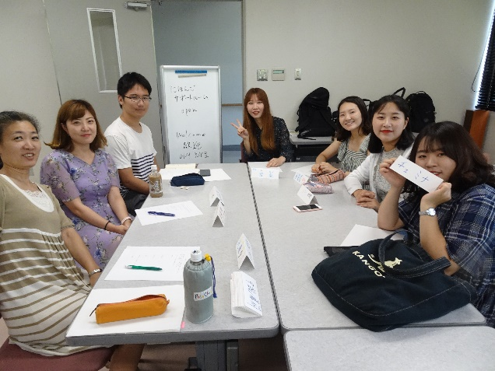
火曜日4限 木曜日4限

